宜宾东站开通，川南汽车城商业迎来新纪元

成宜高铁已经于2023年12月26日通车，成为成都到宜宾的第二条高铁线路，成都与宜宾时空距离缩短至1小时左右。成宜高铁进一步完善宜宾交通网络，深刻影响了沿途地区的经济。特别是宜宾川南汽车城，作为西南地区的规模巨大的汽车贸易和商贸流通市场，将因高铁通车迎来极大商业提升。

宜宾东站助力川南汽车城腾飞

成宜高铁全长260公里，设计时速350公里/小时，距离川南汽车城仅3公里的宜宾东站是其重要交通枢纽，通车后，可为周边人口提供更快捷的商旅体验。
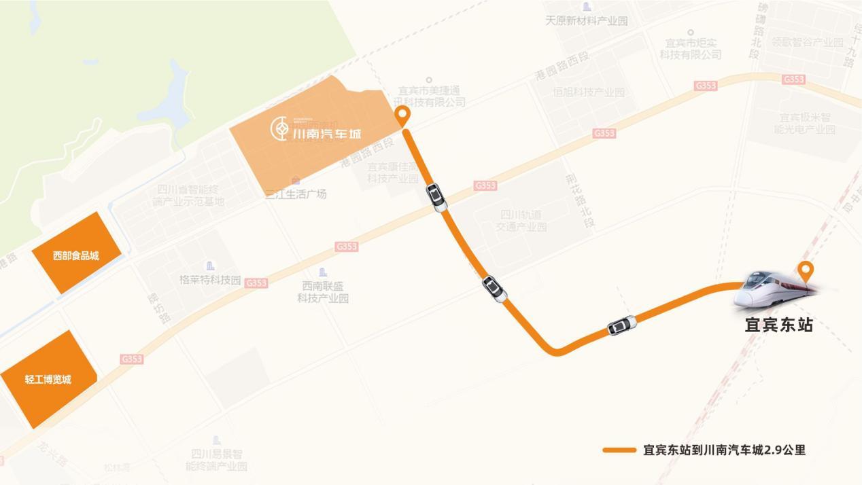

川南汽车城商机无限

宜宾川南汽车城占地457亩，总投资20亿元，已成为宜宾市民购买新车、维修保养的首选，加上宜宾车管所、三江新区企业之家的进驻加持，装备城二手车市场正在加速组建，一座全场景、全业态的汽车城正在快速崛起。高铁通车将带来大量客流，催生川南汽车城餐饮娱乐和酒店住宿产业，改善商业环境，吸引更多汽车厂商和商家入驻。高铁带来的客流还将带动周边配套设施发展，推动宜宾三江新区经济繁荣。
